1. 查看系统glibc版本库：

strings /lib64/libc.so.6 | grep GLIBC

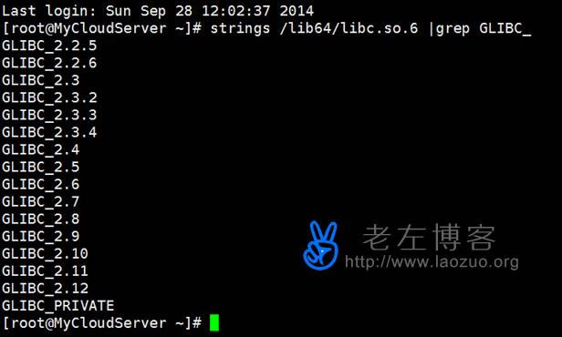

二.下载和安装glibc2.14

wget http://ftp.gnu.org/gnu/glibc/glibc-2.14.tar.gz

tar -xzvf glibc-2.14.tar.gz(/opt)

mkdir glibc-build (/opt)（glibc-build和glibc-2.14.0是同级目录）

cd glibc-2.14(/opt)

mkdir build(/opt)

cd build

../configure --prefix=/opt/glibc-build

make && make install

编译安装过程时间比较长。

三.创建软链接

1、删除原来软链

rm -rf /lib64/libc.so.6 //谨慎操作后不要乱动

2、解决补救问题

LD_PRELOAD=/opt/glibc-2.14/lib/libc-2.14.so ln -s /opt/glibc-2.14/lib/libc-2.14.so /lib64/libc.so.6

因为操作删除软链接后系统无法操作任何命令，我们需要复制上命令操作后才可以。（要谨慎）

3、创建新软链接

ln -s /opt/glibc-2.14/lib/libc-2.14.so /lib64/libc.so.6

四．查看当前新的glibc版本库

strings /lib64/libc.so.6 | grep GLIBC

